Tillsynsbegäran – information om höga naturvärden i avverkningsanmälan A 56551-2024 i Älvsbyns kommun
Detta dokument behandlar höga naturvärden i avverkningsanmälan A 56551-2024 i Älvsbyns kommun. Denna avverkningsanmälan inkom 2024-11-29 00:00:00 och omfattar 4,3 ha.
Vi begär härmed att Skogsstyrelsen fattar beslut enligt miljöbalken som säkerställer att skogens höga naturvärden bevaras samt säkerställer att EU-lagstiftning efterlevs och att artskyddsbrott förhindras. Vi önskar även ta del av de ställningstaganden och beslut som myndigheterna meddelar till följd av aktuell avverkningsanmälan och föreningens inlaga (se 34 § förvaltningslagen).
Nedan beskrivs fynd av naturvårdsarter som gjorts i det avverkningsanmälda området.

Naturvårdsarter
I avverkningsanmälan har följande 1 naturvårdsarter hittats: dropptaggsvamp (S). Arter som är signalarter enligt Skogsstyrelsen har markerats med (S).
De påträffade naturvårdsarterna är ett tydligt kvitto på att detta rör sig om en skog med höga naturvärden. I Figur 1 visas en karta över det avverkningsanmälda området, där samtliga fyndplatser för naturvårdsarter som finns registrerade på Artportalen har markerats.
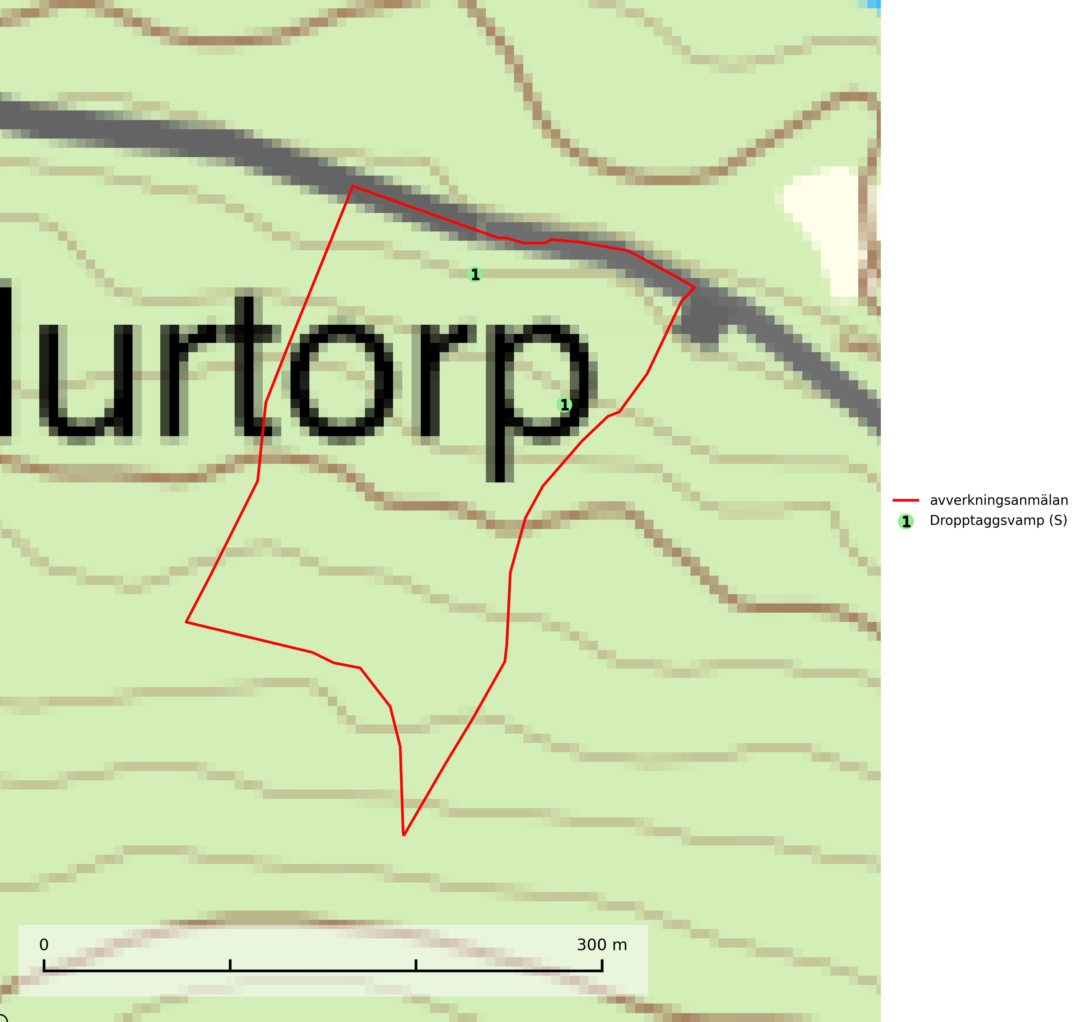
Figur 1. Fyndplatser för naturvårdsarter i det avverkningsanmälda området (röd linje). Markörer utan svart kant är placerade på fyndplatsen. Markörer med svart kant är placerade vid sidan av fyndplatsen och har ett svart streck som visar fyndplatsens exakta position. Kartans mittpunktskoordinat är N 7299905, E 763345 i SWEREF 99 TM.
Dropptaggsvamp (NT) bildar mykorrhiza med tall, främst i barrskog med trädkontinuitet, i magra, torra och ljusöppna lavtallskogar och i barrblandskogar med friskmossor och lingon i fältskiktet. Den totala populationen i landet har minskat och bedöms fortsätta minska till följd av slutavverkningar av tallskog. Det är högst oklart om arten långsiktigt kan etablera och reproducera sig i skogsbestånd som brukas med trakthyggesmetoder, markberedning, gödsling eller föryngring med förädlat plantmaterial. Uppfyller kriterierna för att bli rödlistad på grund av ny kunskap som visar att en större andel av populationen än tidigare bedömt är knuten till kontinuitetsbarrskog. Minskningstakten för den svenska populationen bedöms vara nära gränsvärdet för Sårbar (VU). Dropptaggsvamp är typisk art för 9010 Taiga (SLU Artdatabanken, 2026).

